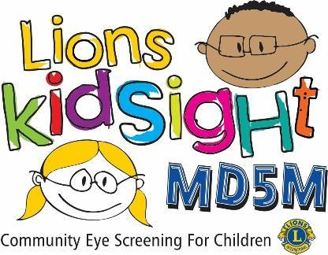

尊敬的家长/监护人：

教育专家认为，孩子百分之八十的学习来自视觉学习。一般而言，在一间有 20 名孩子的教室内，有 2 至 3 名孩子会出现可能影响其学习的眼睛问题，即“懒眼症”，如不及时予以治疗，可能会造成永久性眼睛损伤。

<<< --- Click to enter Club Name --- >>>希望告知您，他们将于 <<< --- Click to enter Screening Location --- >>> 在 <<< --- Click to enter Screening Date --- >>> 开展视力筛查。
国际狮子会 (Lions Club) 的会员均已通过视力筛查仪使用认证。我们所用的设备与眼科保健专业人士办公室的设备类似。儿童个体筛查仅需几秒即可完成，筛查距离约为三英尺远。在筛查过程中，不会与孩子进行身体接触，也不会使用眼药水。
如需孩子参加此次筛查，请填写并签署家长知情同意书，并于筛查日期前返回。

我们所用的视力筛查仪可筛查近视、远视、散光和瞳孔大小偏差。此外，它还将检查可能导致弱视（俗称“懒眼症”）的屈光力不等和眼位不正问题。请注意，本次活动仅为筛查活动，不能成为视力问题的检查或诊断依据，知晓这一点很重要。

本服务是 MD5M Lions KidSight Foundation 视力筛查计划的一部分，不收取任何费用。 如果您对此次筛查存有技术疑问，请联系 << -- Name and Phone of local Lion Club Contact -- >>。

谨上，
<<< Name and Club >>>

